中国石油大学（北京）仪器设备共享管理平台
机时预约、送样预约流程试用说明

- 用户注册

- 机时预约

三、 送样预约

（2020年11月版）

一、用户注册
仪器设备共享管理平台登录入口：
- 科技处主页>>仪器设备开放共享管理平台；
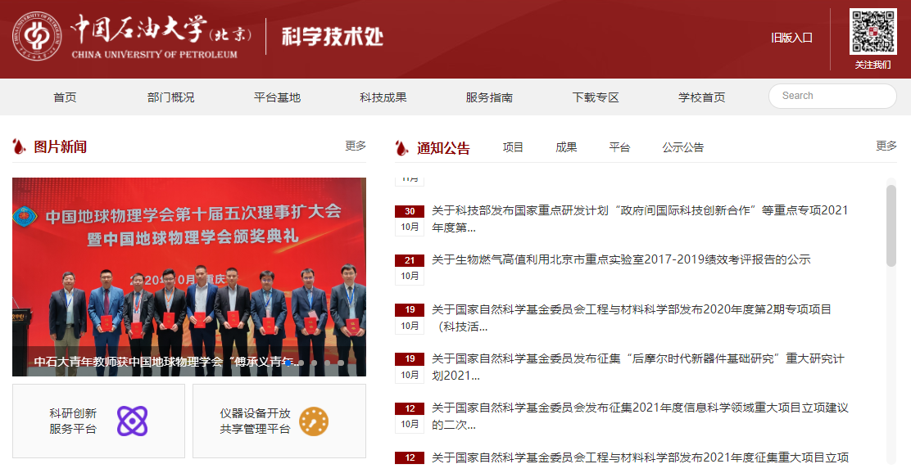
- 仪器设备共享管理平台：http://sbgx.cup.edu.cn/；
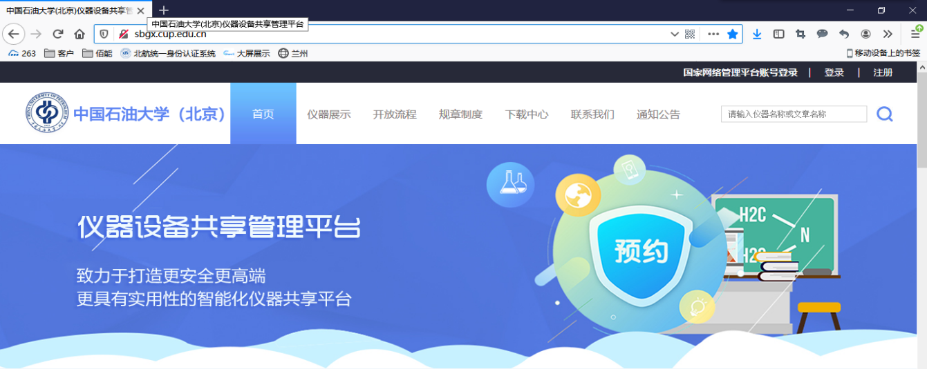

账号注册：
中国石油大学（北京）仪器设备共享管理平台设置学生、导师、平台管理员、院系管理员、超级管理员五种角色。注册分两类情况，一是导师身份注册，二是学生身份注册，而且必须导师先注册其学生才能注册，审核通过后才能进入系统使用相关功能。

导师注册：
导师账号信息已经提前导入无需注册，已经审核通过，账号密码均为工号，导师需登入系统更新、修正、完善个人信息（我的账号>>我的档案），同时修改密码。（工号四位且第一位为0时，账号密码均省去0，例：0111，账号密码输入111即可登录）。如有个别导师、设备管理员信息未导入，可以在系统注册，（无需打印申请表），学院管理员审核通过。

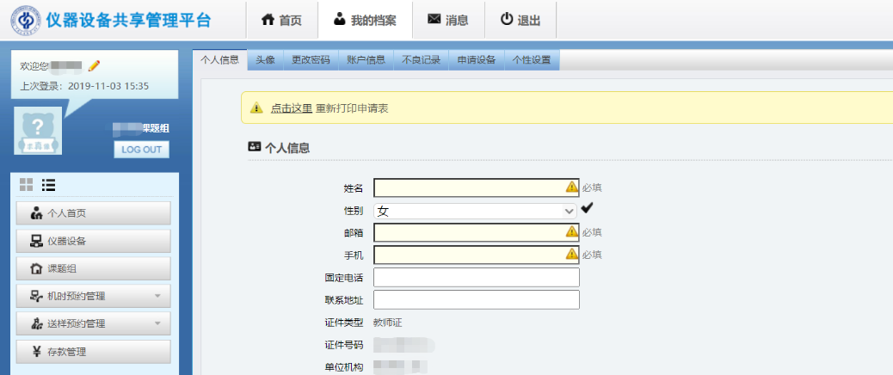
部分“导师”同时为“仪器设备管理员”，可以通过右侧切换符号切换角色。
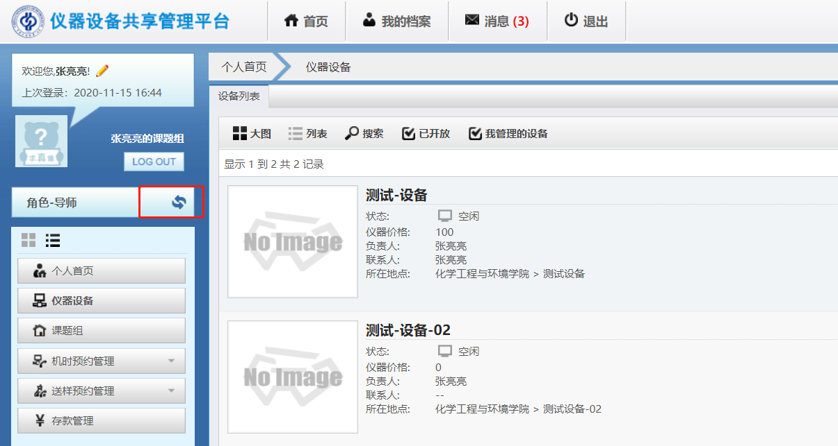
学生注册：
学生在仪器设备共享管理平台填写注册信息并提交，导师在系统中审核通过后注册成功。（暂时无需打印纸质版注册表）
1.注册
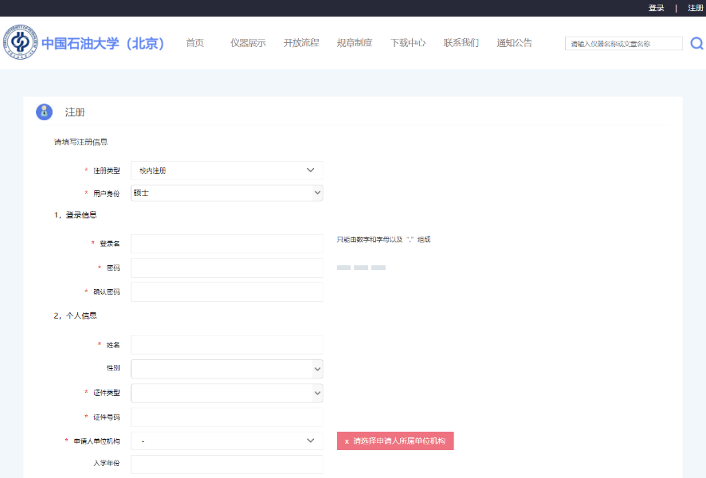
2.导师审核
导师在“用户管理”中审核通过。
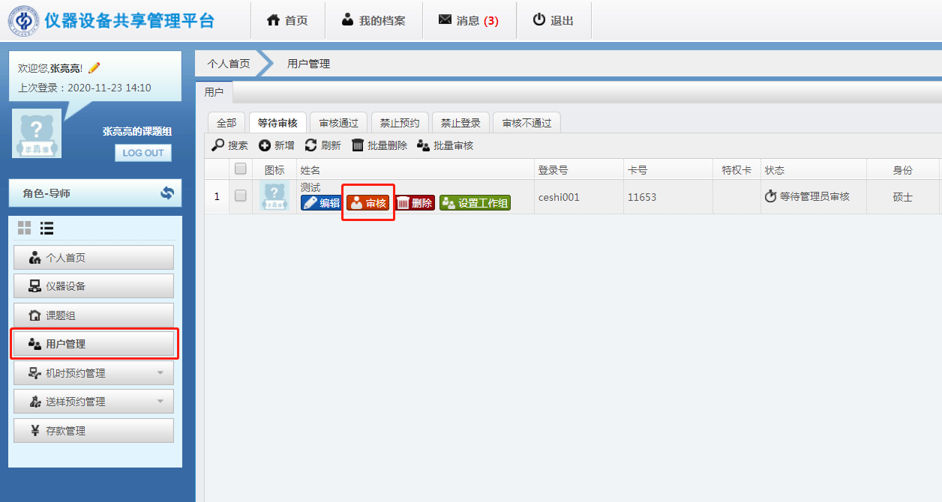
手机微信端“佰能预约助手”扫码上、下机无需重新注册账号，可使用以上账号直接登录。

由于目前大型仪器设备共享系统暂不关联财务系统，目前主要任务为完成大型仪器机时线上统计，因此设备管理员将系统中各项预约机时、送样测试项目收费金额均可暂时设置为0。后期根据学校实际情况逐步推进系统各项功能。

二、机时预约
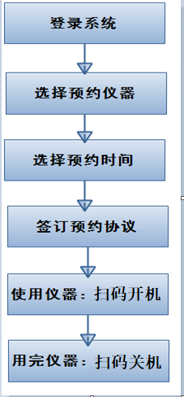
用户首次预约使用前必须先申请仪器使用培训，经仪器设备管理员培训，具有独立操作仪器设备能力后，仪器设备管理员系统内审核通过，用户即可预约使用该台大型仪器设备。
用户申请培训：
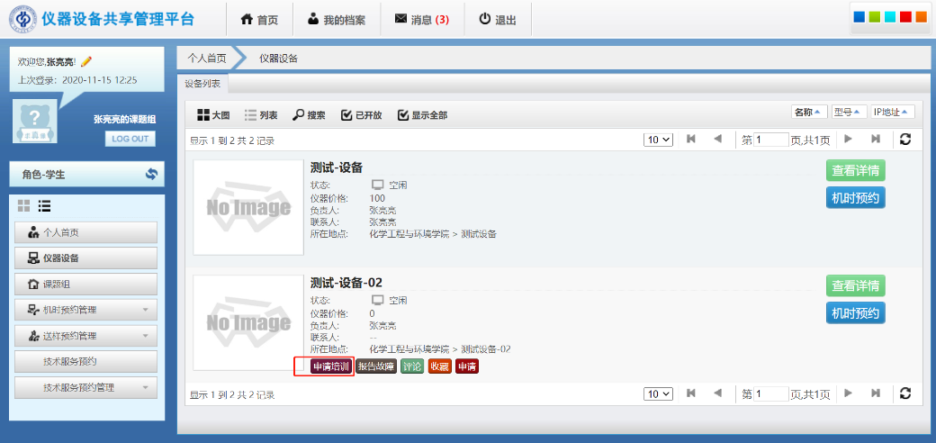
设备管理员审核：
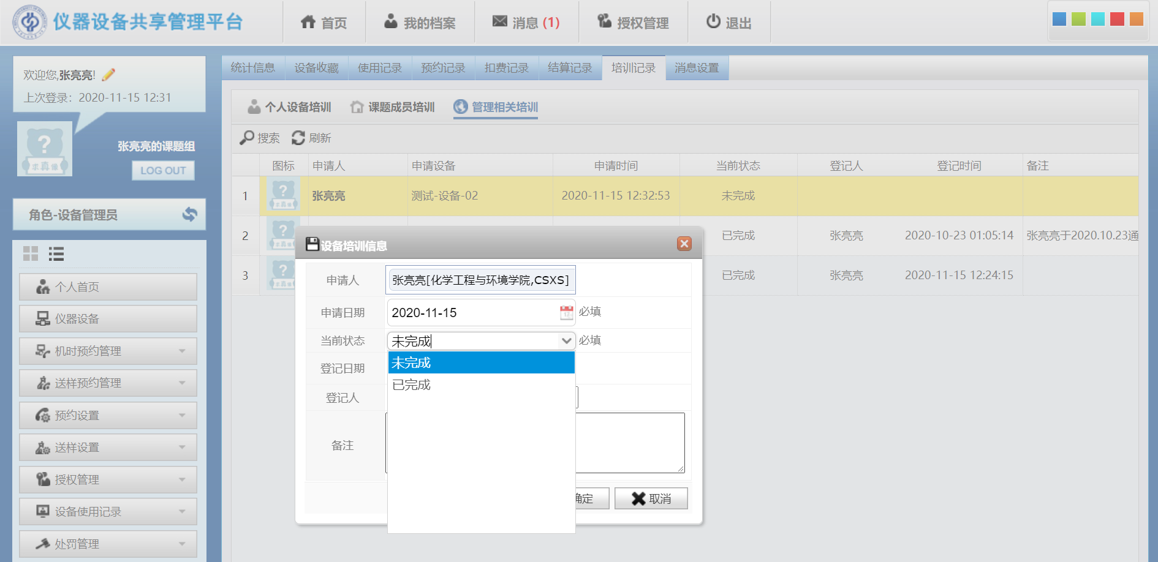
2.1 预约仪器
用户：
用户培训审核通过后登入系统进行相关仪器的预约使用已经通过培训的大型仪器设备，选择预约时间，填写相关预约信息：
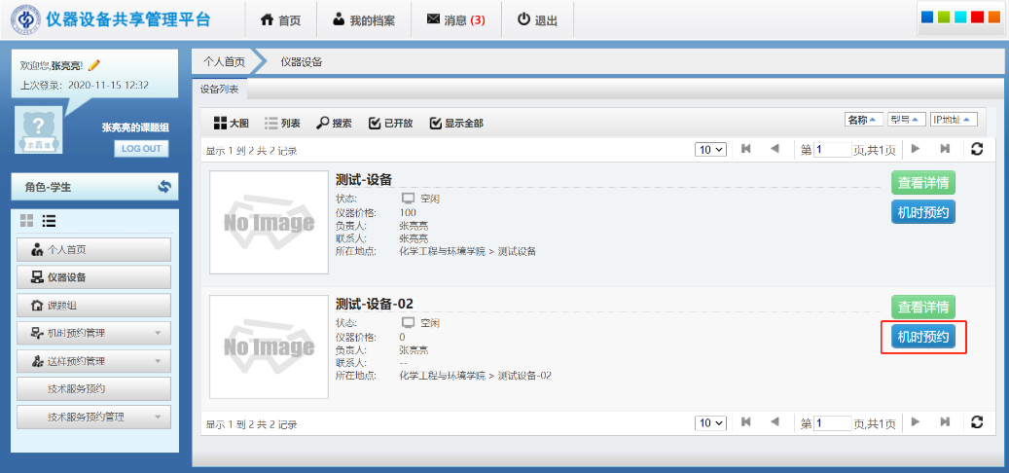
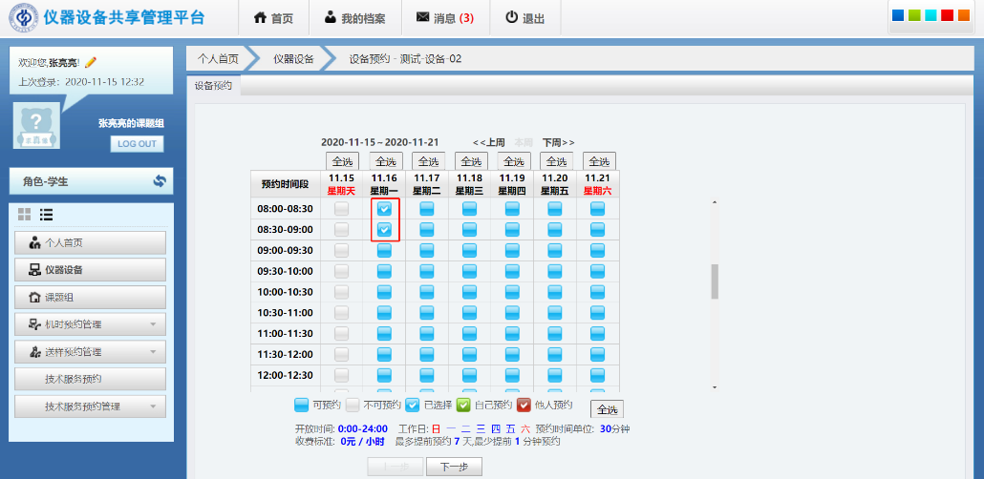
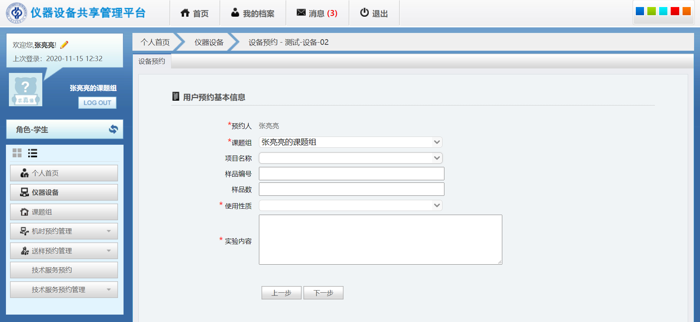
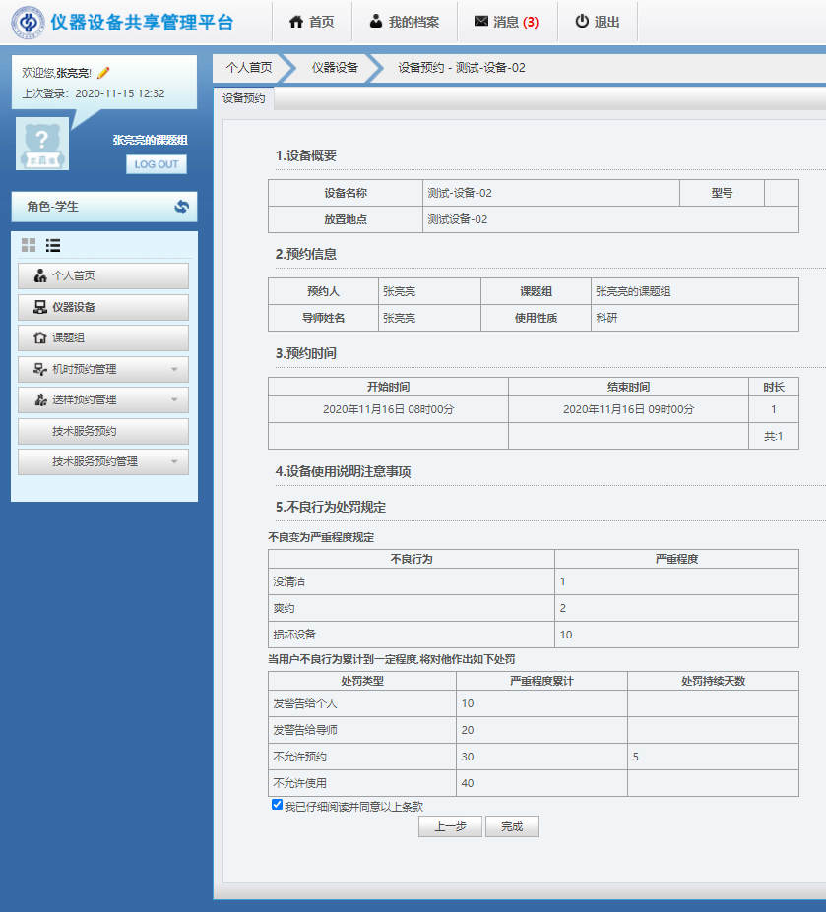
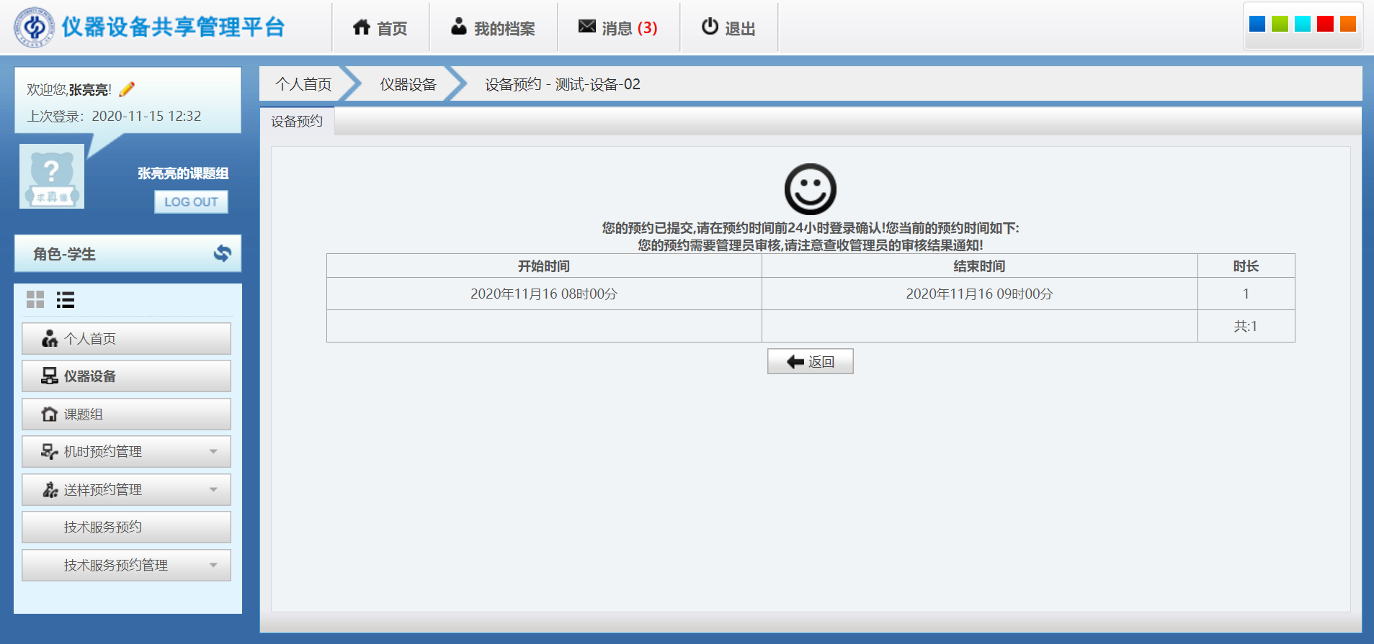
用户提交预约申请后等待仪器设备管理员审核。
仪器设备管理员：
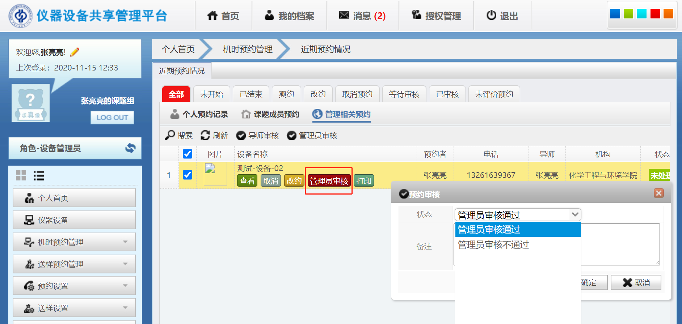
2.2 扫码上机使用
用户手机微信端搜索、关注“佰能预约助手”微信公众号，选择学校，绑定账号，账号密码同仪器设备共享管理平台。
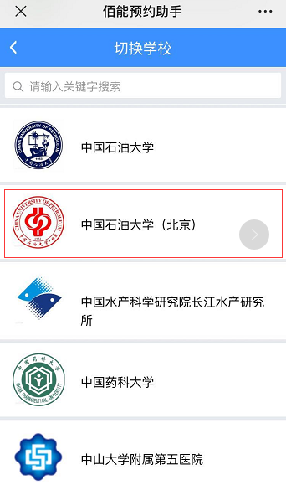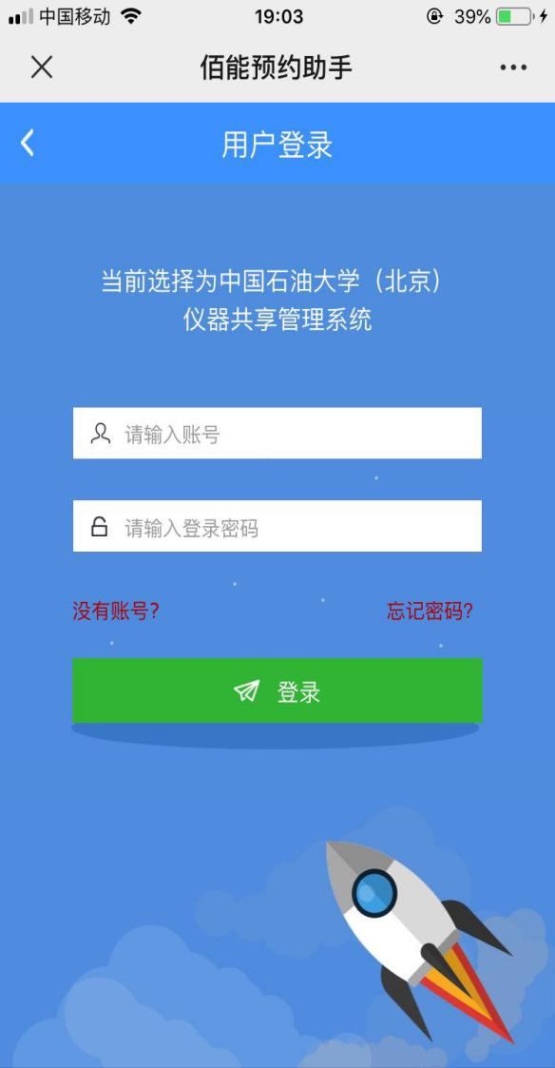
仪器设备管理员审核预约通过后，预约用户在预约的时间范围内，扫描仪器对应二维码，根据提示进行开机操作，使用仪器；实验完毕关闭仪器电源后，再次扫描仪器对应二维码进行关机操作，结束使用。
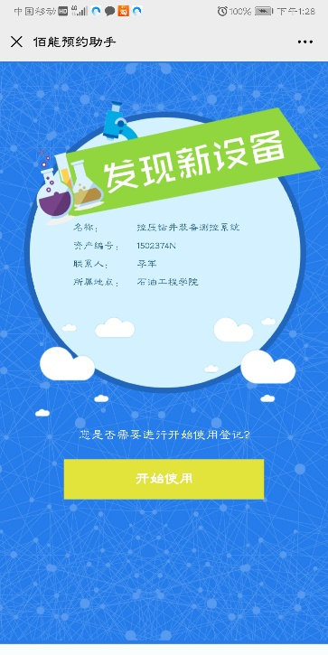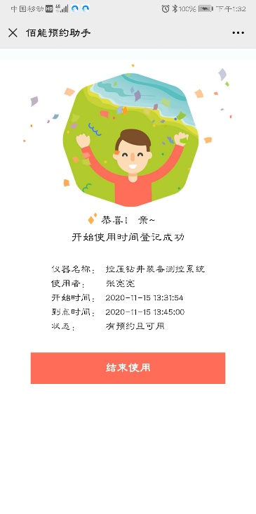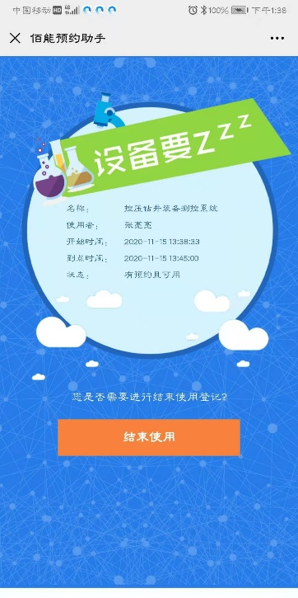
仪器机时预约使用流程完成。

三、送样预约
仪器设备管理员首先要完成送样预约系统初始化设置：送样设置：包括样品状态设置、检测项目设置、收费项目设置及权限设置等，接着便可审核用户提交的送样申请、接样测试等操作。
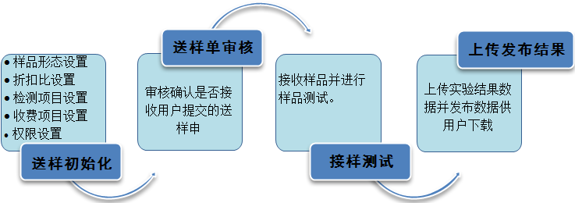
A.样品状态设置：设置可接收的样品状态(增、删、改、查)。
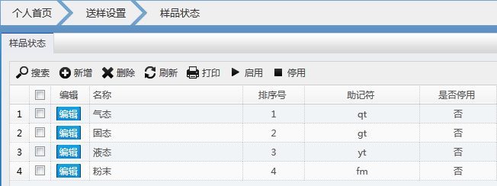
B：检测项目设置：设置仪器可承接的分析检测项目信息
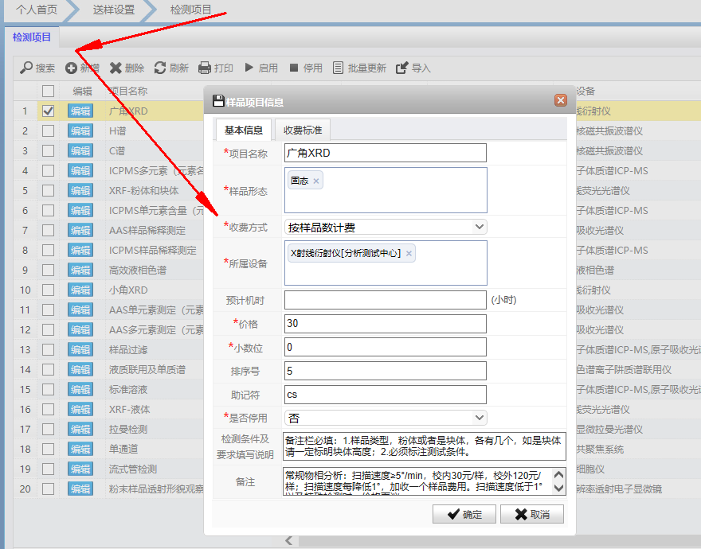
如未设置检测项目，则用户无法选择送样检测项目，无法提交送样申请。
C：权限设置：设备仪器可承接的分析检测项的权限分配
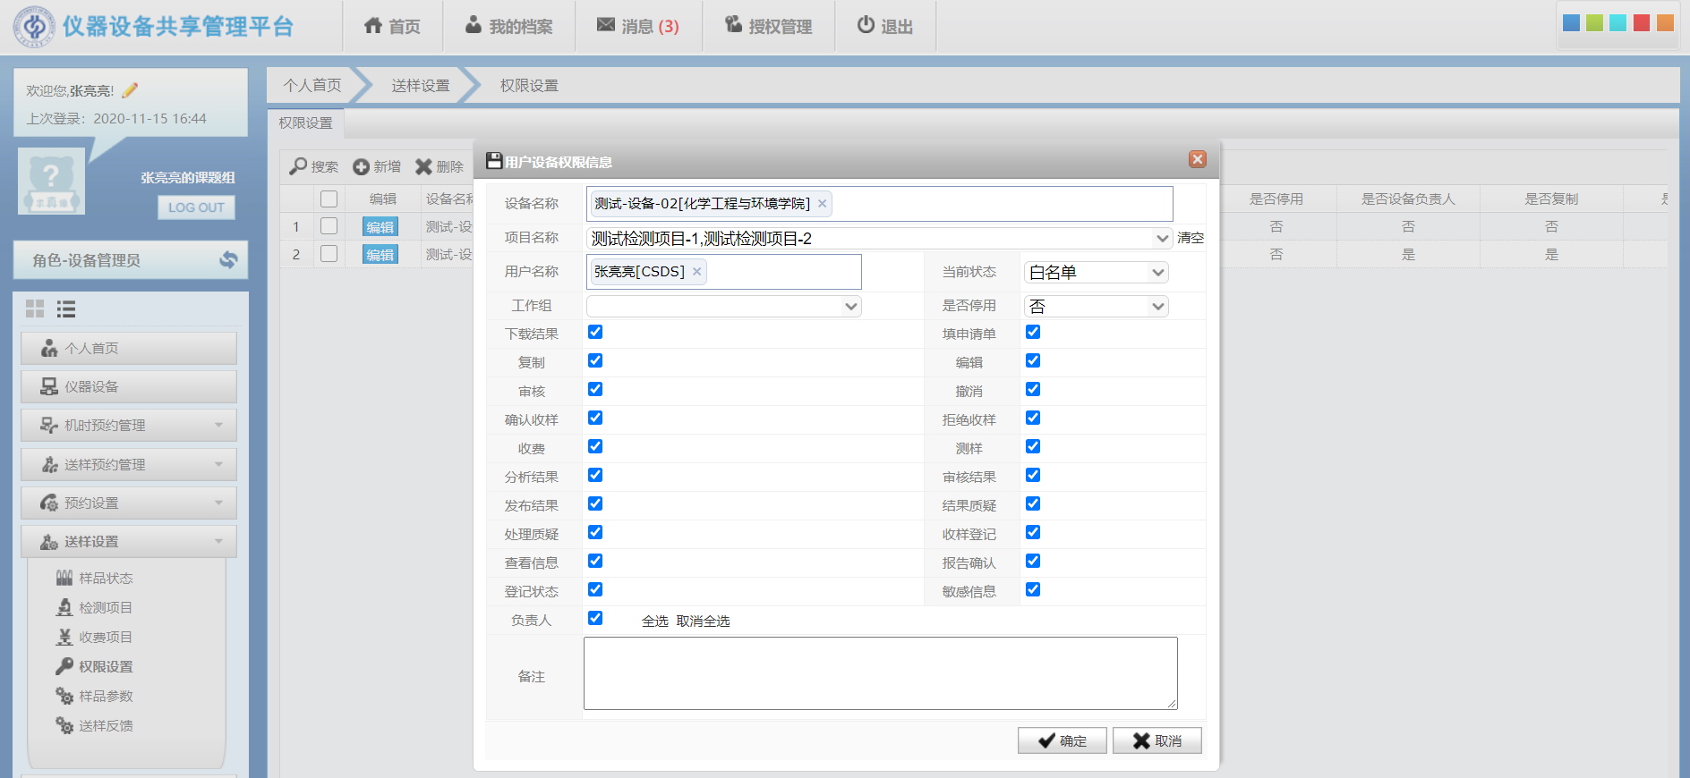
设备管理员需先在“权限设置”中给自己添加自己管理的某台设备所有权限，然后才可以审核该设备的送样申请。
3.1 送样申请
校内用户送样预约：
用户：
在系统内查找仪器，送样预约，选择检测项目并填写校内用户送样委托单，提交等待设备管理员审核。
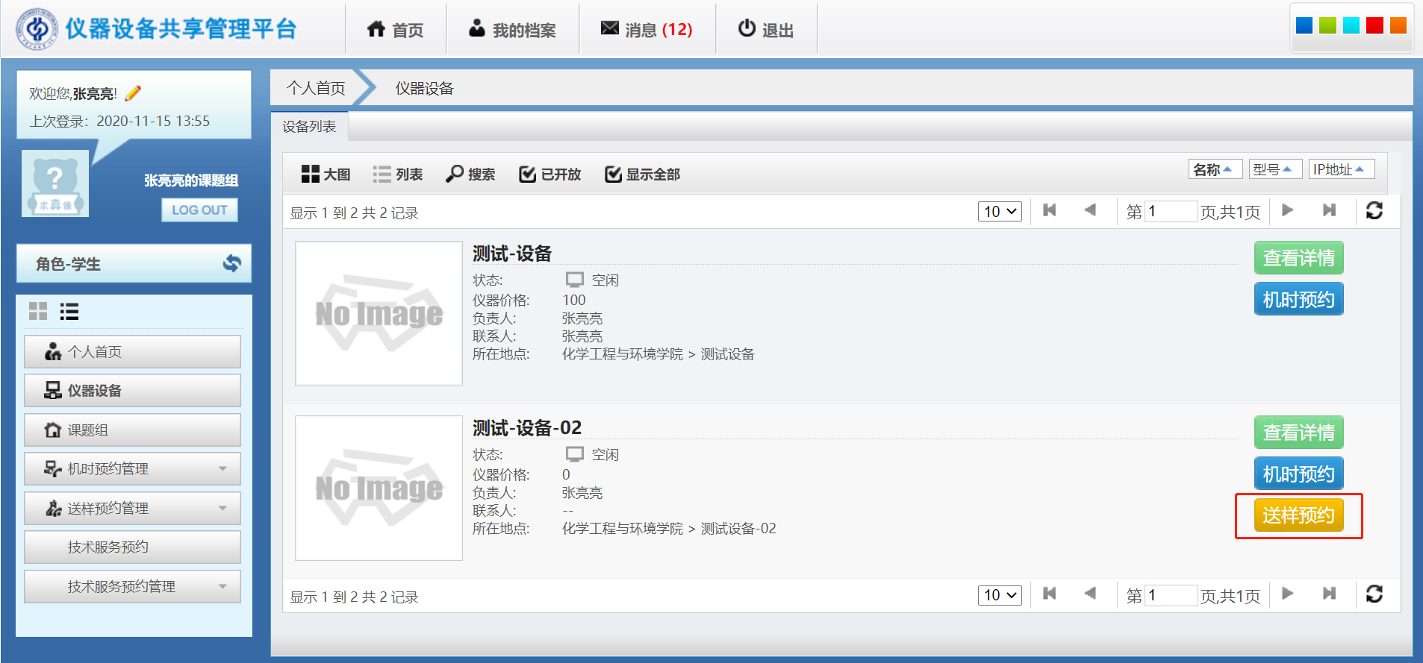
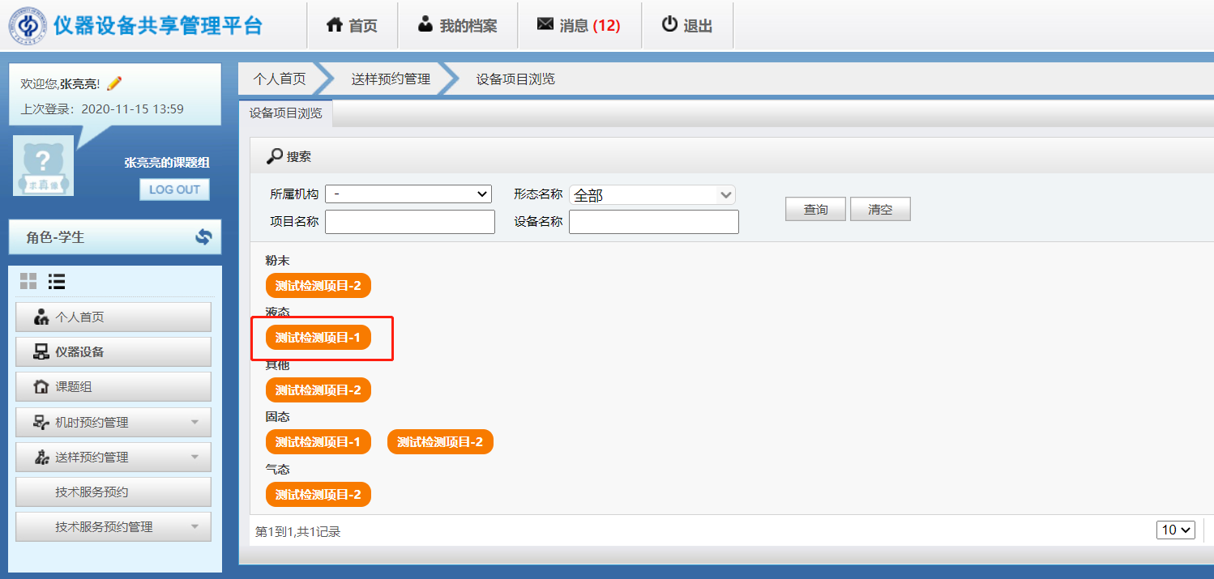
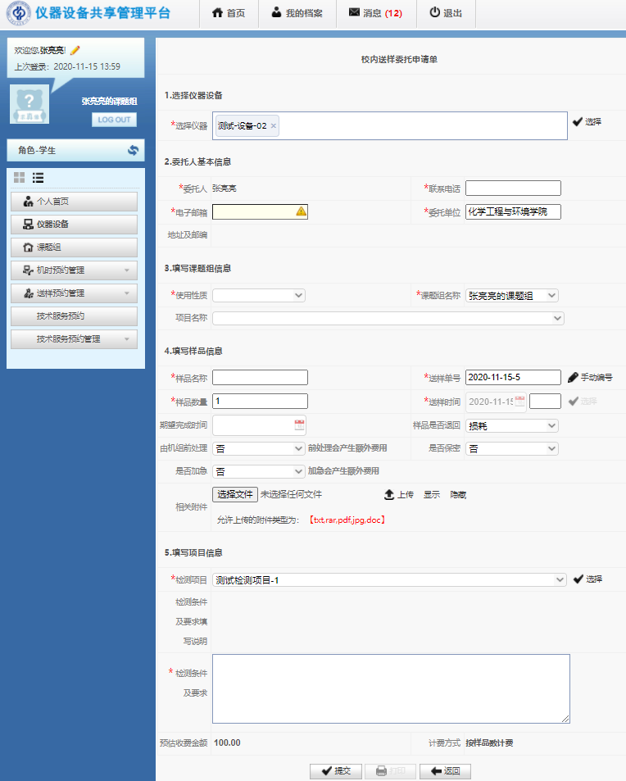
仪器设备管理员：
在“送样预约审核”中审核该送样申请。
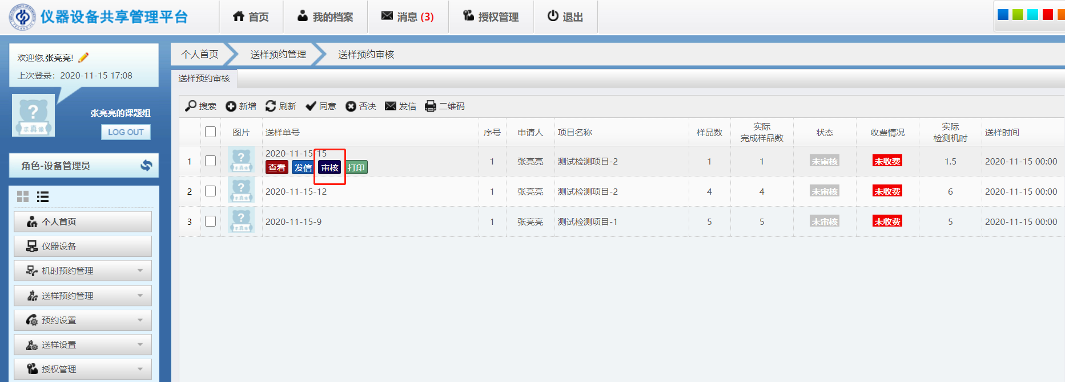
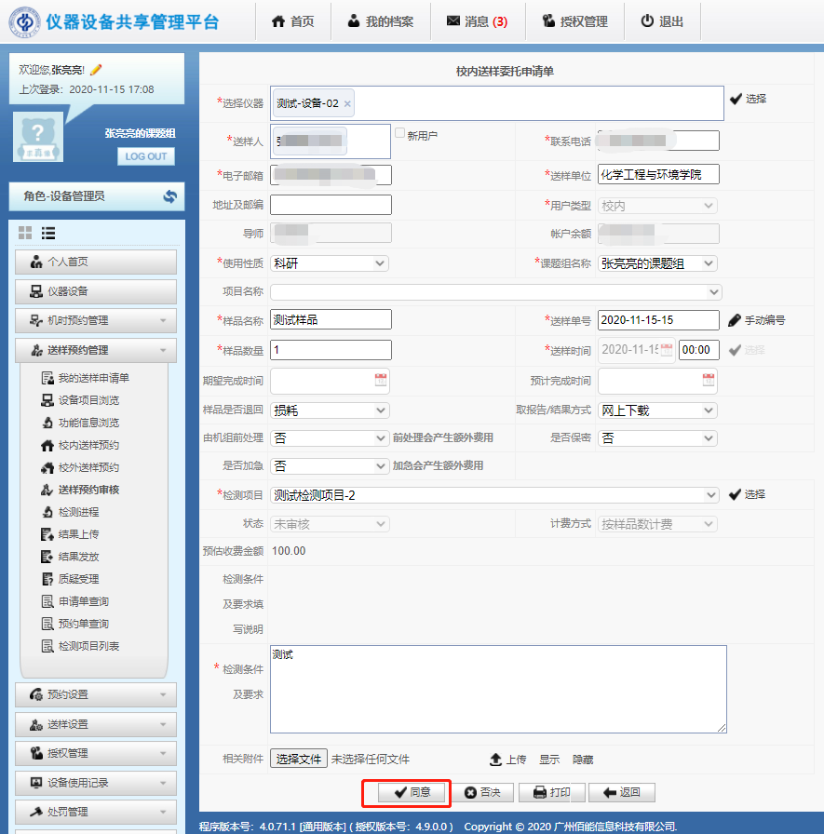
3.2 样品测试
送样申请单审核通过后，设备管理员接收到样品后，用户可在“检测进程”中查看检测状态。
设备管理员分别在开始测试、结束测试时更改系统中样品检测状态，同时填写实际检测样品数量及使用机时。（样品检测状态变化时，用户手机微信端“佰能预约助手”中会收到相应状态提示）
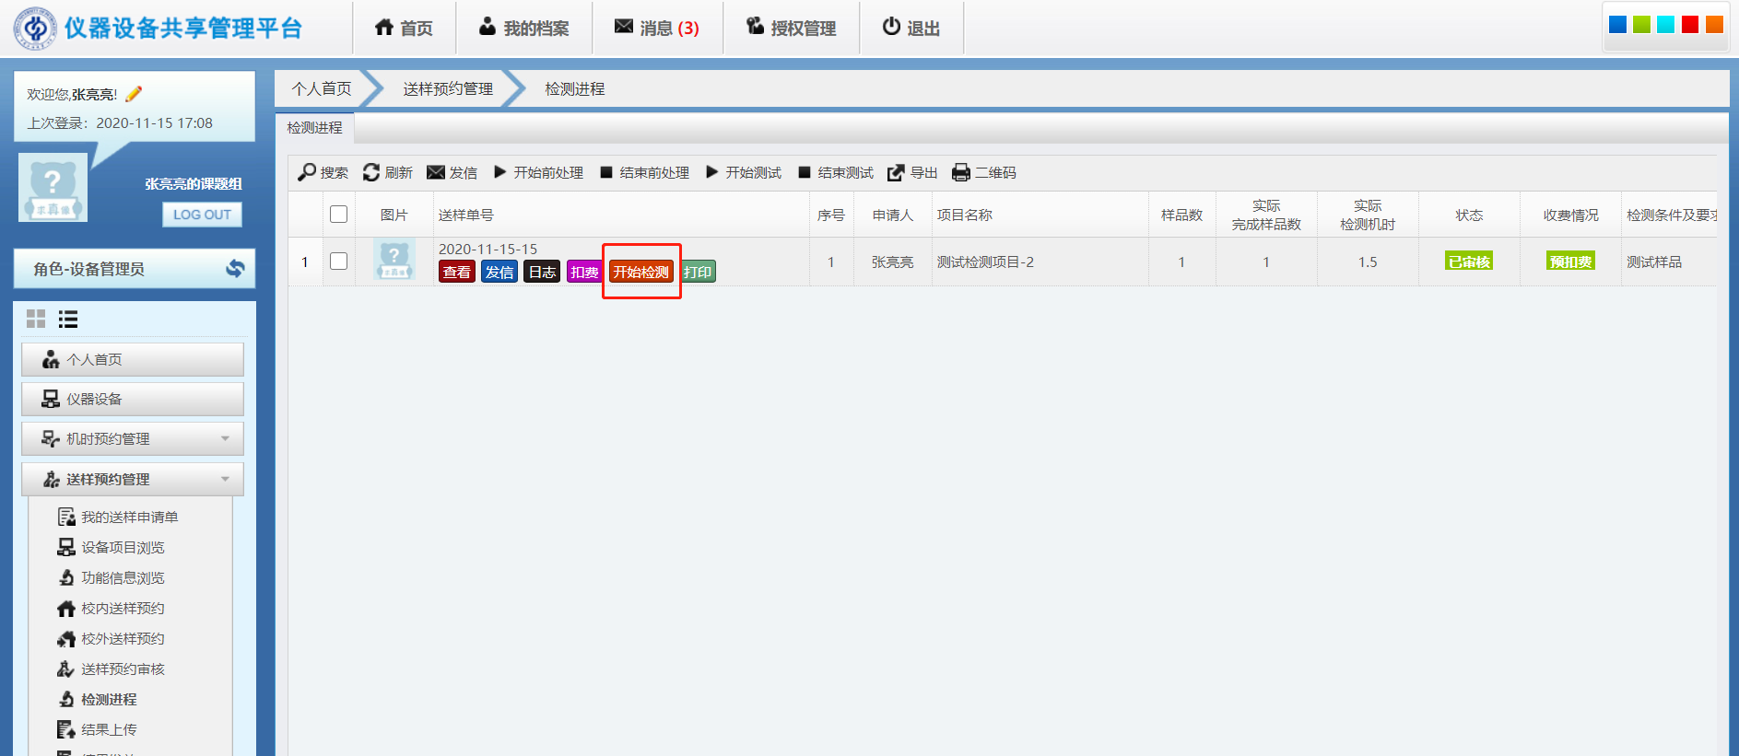
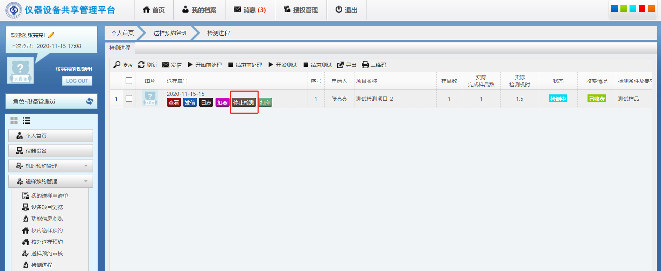
数量、机时及其他扣费调整说明：
在实际使用中样品数量、使用机时可能有所变化，可以在此处调整。
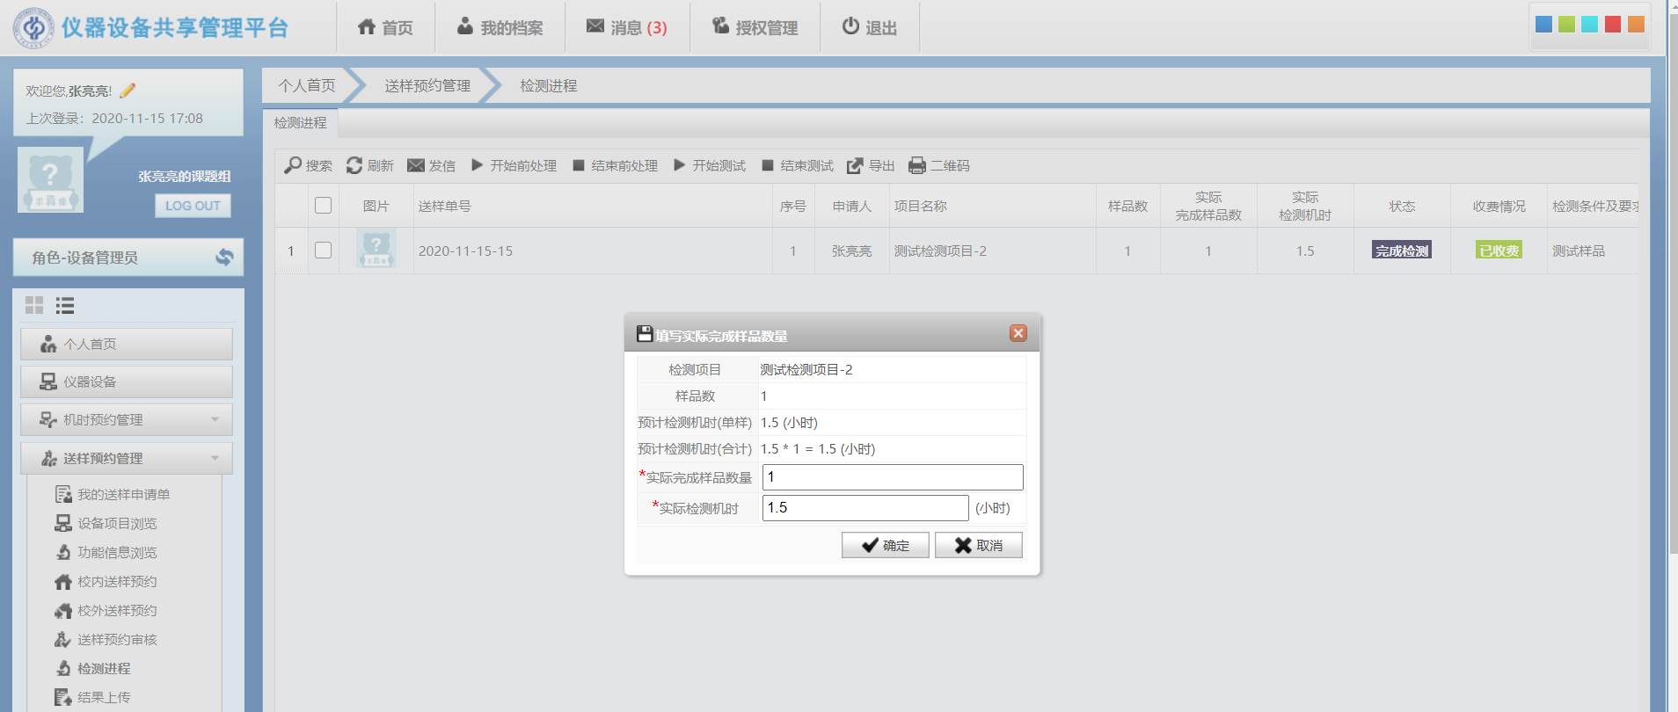
增加其他费用附加扣费：
其他附加费用扣费新增（如样品预处理费用等），需设备管理员预先在系统内设置。
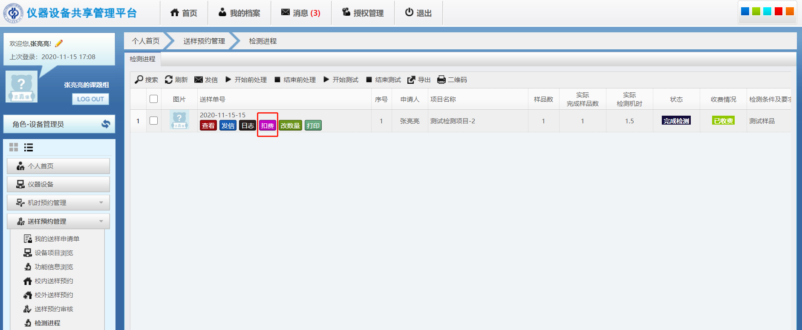
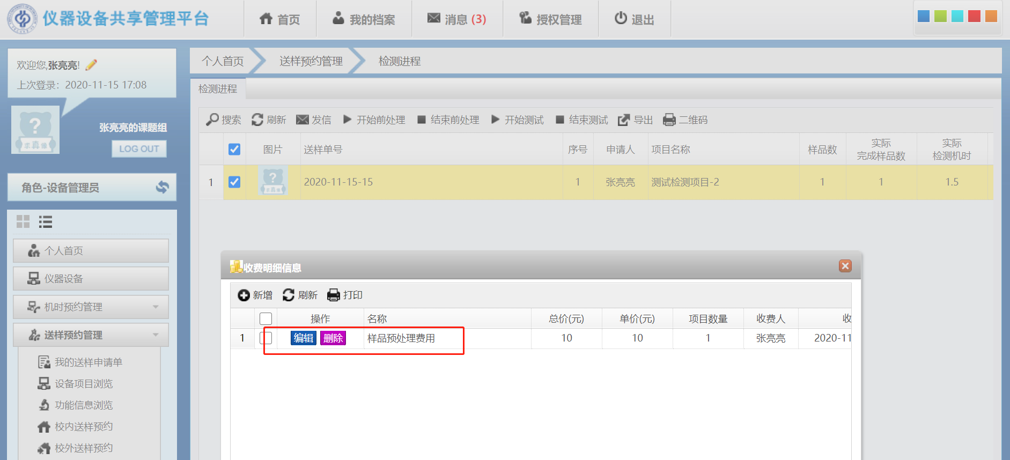
3.3结果上传、结果发放
测试完成后，设备管理员上传测试报告，“送样预约管理”>>“结果上传”，测试状态变化为：测试结果已上传。设备管理员继续在“送样预约管理”>>“结果上传”中结果发布，送样人即可在系统中下载测试报告。
设备管理员：
结果上传：
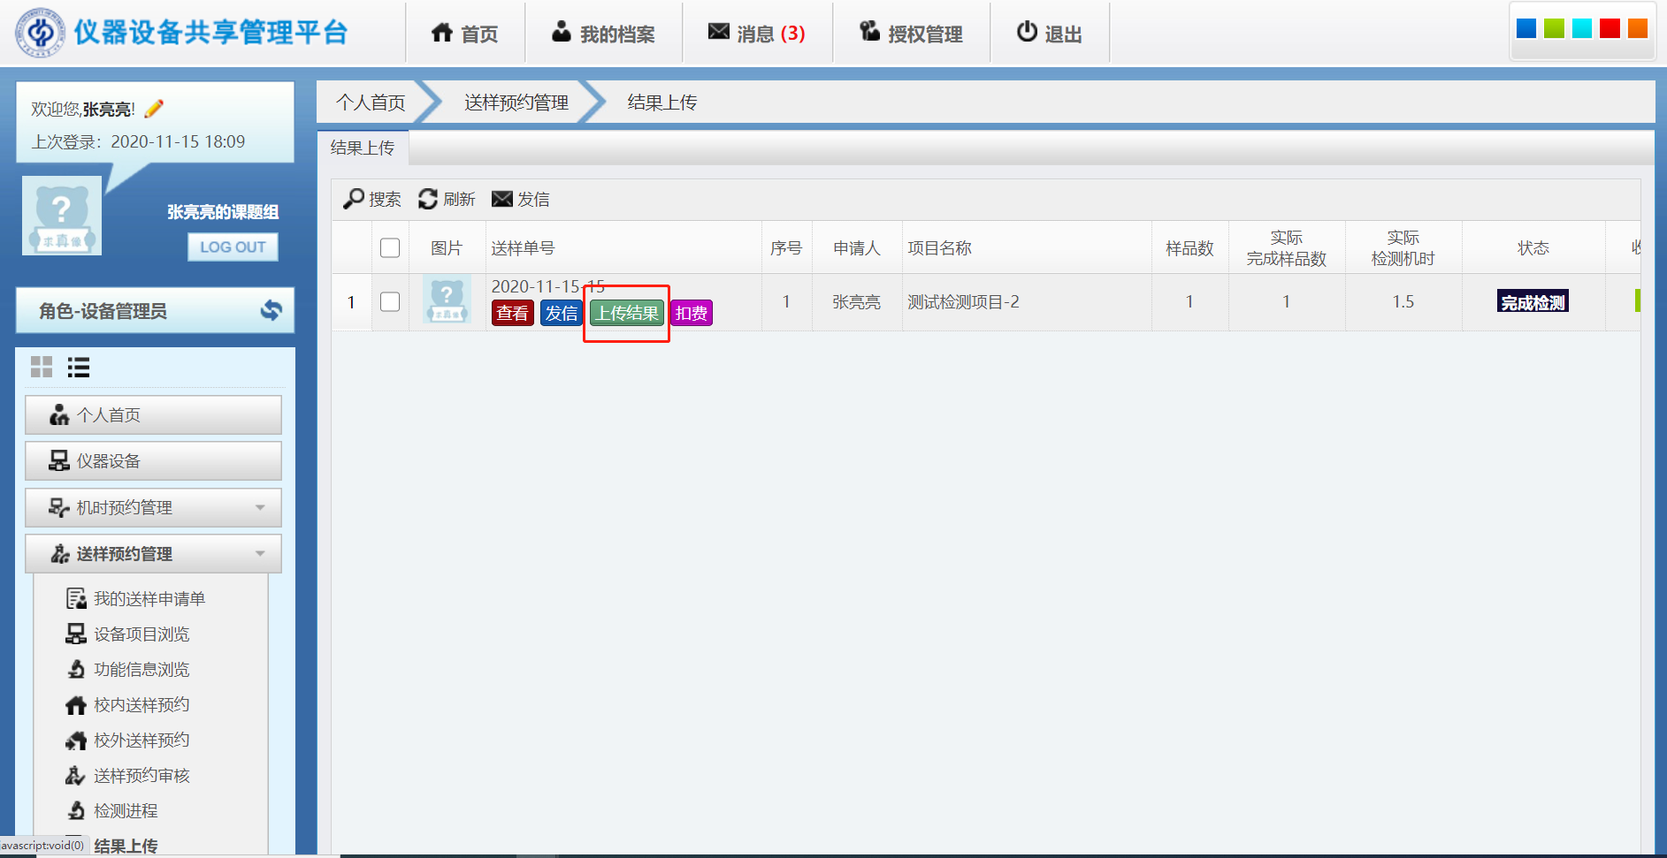

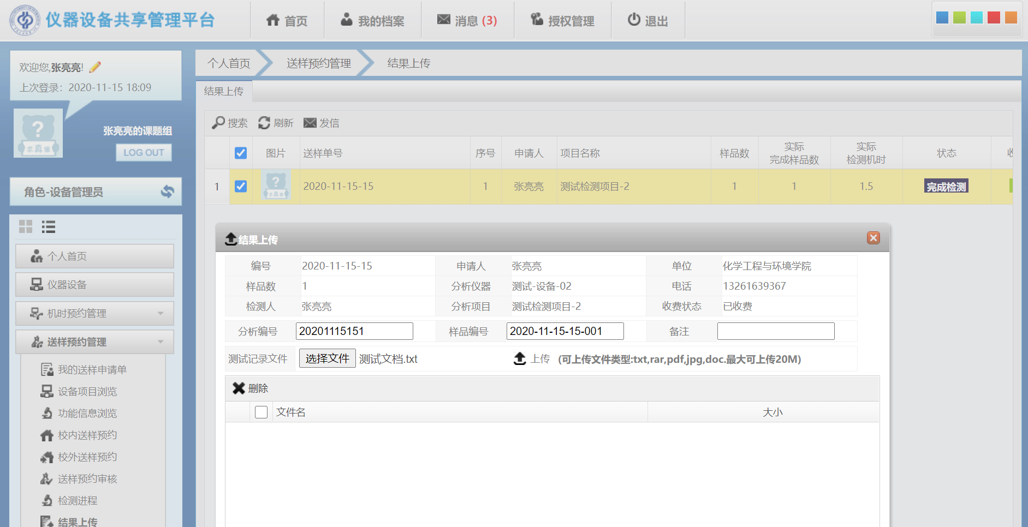
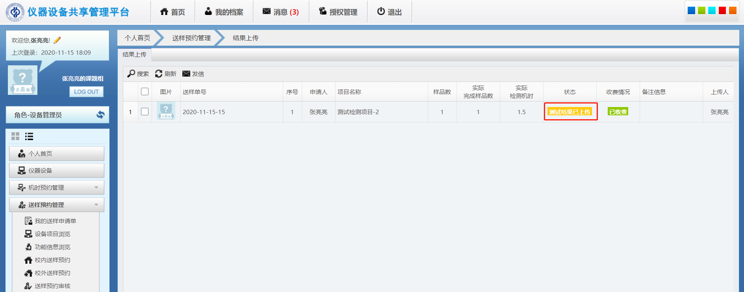
结果发布：
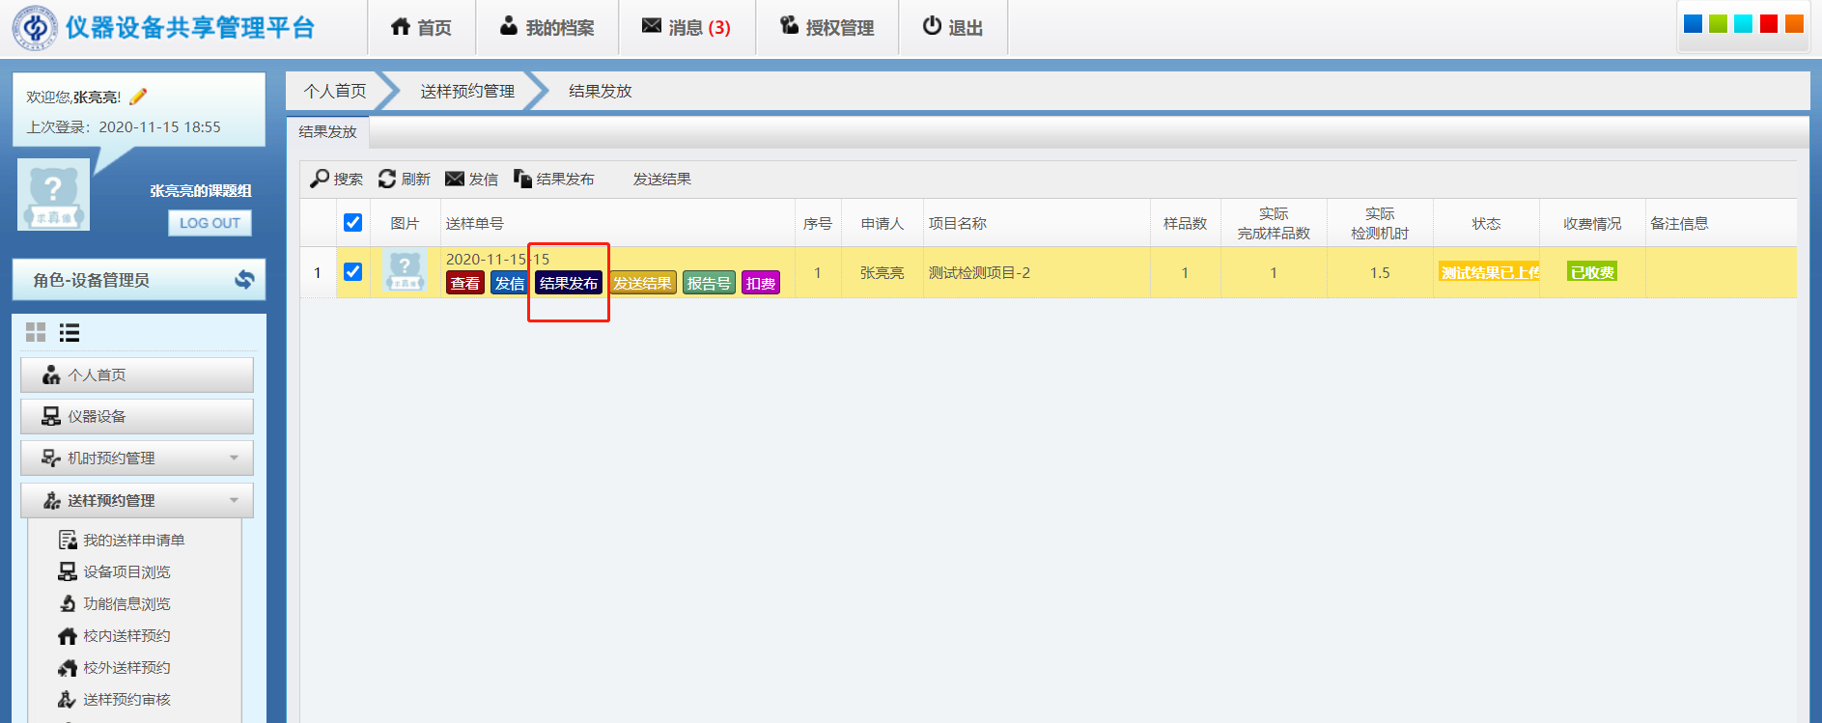
鉴于系统以及实验数据安全性、保密性考虑，“发送结果”功能暂不启用。

用户：
送样人下载测试报告。（送样预约管理>>我的送样申请单>>下载报告）
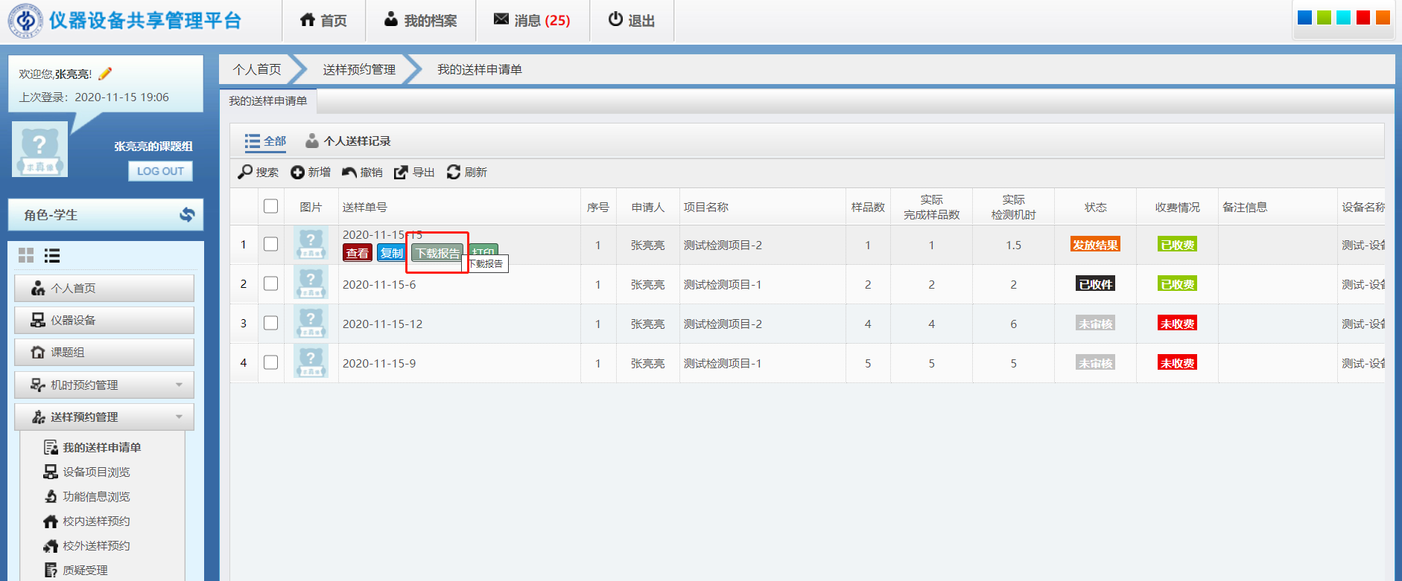
送样检测流程完成。

机时预约、送样预约流程说明到此结束，其他各模块功能参数详细说明，请参考《管理员使用说明书》。

